План
открытого урока

Дни занятий: Класс 10

Тема: «Моделирование плечевого изделия.
Способы перемещения нагрудной вытачки».

Цель урока:
Организовать работу по усвоению знаний умений и навыков моделирования лифа изделия, с помощью переноса нагрудной вытачки.
Задачи урока:
Научить учащихся производить перенос нагрудной вытачки в различные участки лифа;
Расширить знания учащихся новыми сведениями о моделировании;
Воспитывать у учащихся точность и аккуратность при построении чертежей.
Тип урока: урок формирования новых знаний.
Методы и формы обучения: объяснительно-побуждающий, объяснение, демонстрация, самостоятельная работа, фронтальная.
Межпредметнве связи: технология, изобразительное искусство, биология, черчение
Материально-техническое оснащение: слайды «Моделирование лифа изделия»; инструкционные карты «Моделирование лифа»; раздаточные шаблоны лекала для работы (основы лифа), интерактивная доска, компьютеры; ножницы, цветная бумага, клей, линейка, карандаш.
Литература: Н.В.Блатков «Моделирование одежды», М., 2007 г.

СТРУКТУРА УРОКА
Организационная часть.
Опрос учащихся по пройденному материалу.
Объяснение нового материала.
Самостоятельная работа по закреплению нового материала.
Подведение итогов.
Домашнее задание.
ХОД УРОКА

- Организационный момент (2 мин)
Проверить учащихся по списку.
Отметить отсутствующих, выяснив причину.
Объявить тему и цель урока.
Тема нашего урока «Моделирование одежды». Мы научимся моделировать лиф изделия с помощью переноса нагрудной вытачки.
- Повторение темы прошлого урока (5-7 мин).
Но сначала давайте проверим предыдущий материал. Пройдите к компьютерам и ответьте на вопросы небольшого теста по теме: «Детали плечевого изделия и их срезы».
III. Изучение нового материала
Итак, что же такое моделирование? (Моделированием называют изменение конструктивных линий в выкройке). Моделированием одежды занимаются дизайнеры, художники-модельеры и конструкторы или их называют кутюрье. Немного информации о видных модельерах.
Валентин Юдашкин родился 14 октября 1963 года в поселке
Баковка Одинцовского района Московской области. В детстве увлекался фигурным катанием и рисованием. Женат. Супруга Марина- стилист по прическам, призер многих международных конкурсов среди парикмахеров. В настоящее время работает старшим менеджером по коллекциям в Доме моды "Валентин Юдашкин". Валентин Юдашкин не боится меняться. "Я люблю экспериментировать, меня это радует, интригует. Жизнь меняется, и мы не должны стоять на месте". Валентин Юдашкин в год делает до 1000 моделей. Одевает звёзд российской эстрады: А. Пугачёву, Ф. Киркорова, А. Буйнова, В. Преснякова, Н. Бабкину и др. Характерные черты его творчества: дороговизна ткани и отделки; сочетание несочетаемого; вызываемость форм, экстравагантность. Вячаслав Зайцев известный модельер, достигший всех целей исключительно сам! Известность пришла неожиданно вместе с цветными сапогами, яркими телогрейками и женской одеждой. Но «советские специалисты» в пух и прах отвергли все его творения.
Но в Европе он был замечен, и именно в этот момент мир понял, что в Советском Союзе известно такое слово как “мода”. Популярность его росла, не смотря на трудности и преграды, связанные с идеологическими моментами. В итоге, именно Вячаслав
Зайцев открыл в стране первый Дом Моды и был первым модельером, который ставил на одежду свой фирменный знак! Характерные черты его творчества: вкус, изысканная строгость, деловитость, элегантность и классика. Последнее время энергичный кутюрье прививает вкус народу еще и через программу «Модный приговор».
Процесс моделирования можно разделить на три этапа.
Первый этап моделирования — работа над решением костюма, выполнение эскиза модели и подбор материала к ней.
Второй этап — уточнение точек на основе чертежа и нанесение на нём новых линий.
Третий этап — разработка выкроек.
Сложный криволинейный контур человеческой фигуры моделируется на плоскости при помощи вытачек, которые при стачивании образуют выпуклости и вогнутости в нужных местах. Как правило, для формирования такого контура в верхней части фигуры используются нагрудная и талиевая вытачка спереди, а также плечевая и талиевая вытачки сзади.

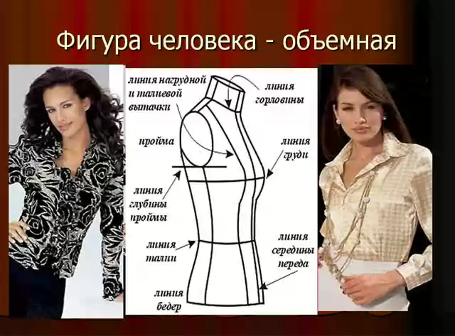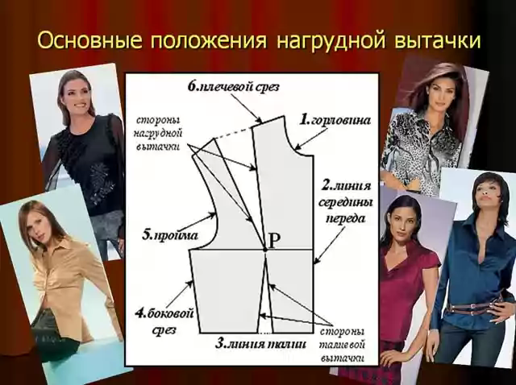

Их расположение на базовом лекале лифа, которое представляет собой плоскостную развертку фигуры, хорошо воспроизводит контур фигуры, однако никак не согласуется с требованиями моды и желаемым фасоном.
Работа по переводу исходной вытачки начинается с дублирования базового лекала лифа (до талии) на отдельном листе бумаги.
Существует два правила, которые необходимо выполнять при моделировании вытачки.
1 Вершина новой вытачки должна быть направлена на вершину старой вытачки.
2.Раствор новой вытачки должен соответствовать раствору старой вытачки.

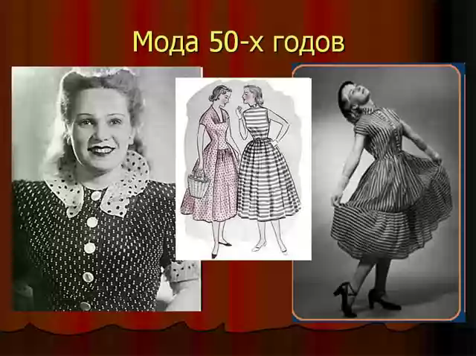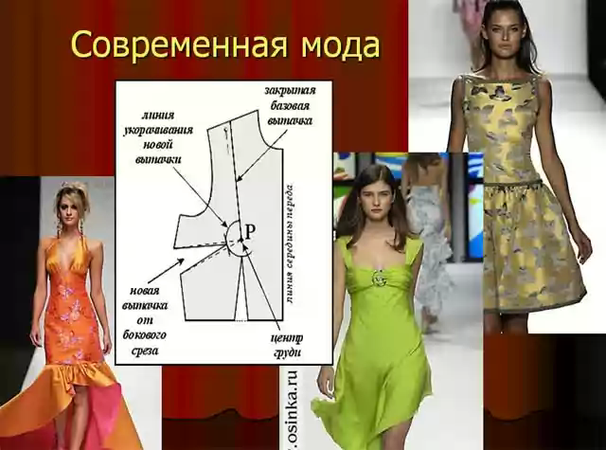

Определенное расположение вытачек не только создает новый силуэт, но, как и любые конструктивные линии, влияет на восприятие модели.
К примеру, до середины 50-х годов в моде господствовали силуэты, подчеркивающие грудь, поэтому вытачка начиналась из плечевого среза и заканчивалась точно в центрах грудных желез.
А сейчас мода тяготеет к уплощенной форме груди, которая создается направлением вытачек из проймы или бокового среза, а также заменой вытачек мягкими складками или драпировками.
Кроме того, после перевода в новое положение вершина вытачки немного отодвигается от центра груди в сторону срезов, что позволяет сделать вытачку менее заметной и создать более мягкое облегание тканью грудных выпуклостей.

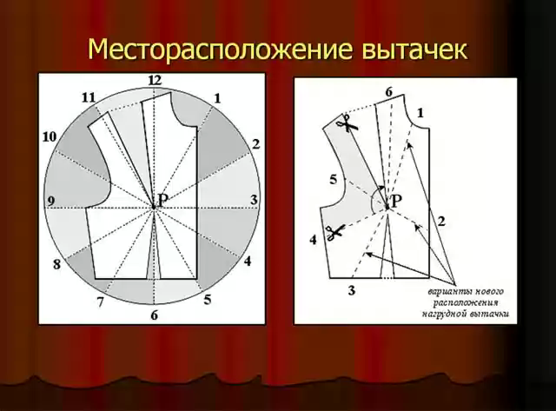
Основных положений нагрудной вытачки - шесть, по числу открытых срезов лифа: горловина, линия середины переда, линия талии, боковой шов, пройма и плечевой шов.

